11 октября 2015 года на 75 году жизни скоропостижно скончался АНАТОЛИЙ ТИМОФЕЕВИЧ ЯКОВЛЕВ
12.10.2015
С глубочайшим прискорбием сообщаем, что 11 октября 2015 года на 75 году жизни скоропостижно скончался
АНАТОЛИЙ ТИМОФЕЕВИЧ ЯКОВЛЕВ
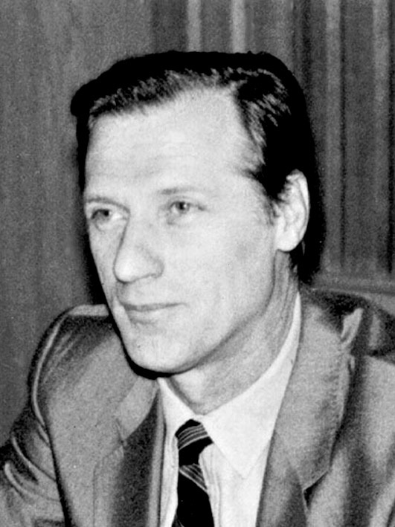
Ушел из жизни человек кристально чистой души, прекрасный специалист, скромный, чуткий и отзывчивый товарищ, хороший семьянин, которого отличала высокая интеллигентность и человеческая порядочность.
Анатолий Тимофеевич родился 18 января 1941 года в городе Москве.
В 1965 году окончил Московский энергетический институт.
С 1965 по 1987 годы трудился в зеленоградском НИИТТ (ныне ОАО «Ангстрем»), в котором прошел путь от инженера до директора предприятия.
С 1987 по 1991 годы работал главным инженером – заместителем генерального директора НПО «Научный центр», а с 1991 по 2003 годы – заместителем генерального директора НПК «Научный центр».
Анатолий Тимофеевич Яковлев являлся ведущим специалистом Министерства электронной промышленности СССР в области базовых технологий и организации производства интегральных схем. Под его руководством и при непосредственном участии был разработан первый отечественный МОП-транзистор, он разработал и внедрил в производство первую отечественную МОП БИС со степенью интеграции 100 транзисторов на кристалл.
Анатолий Тимофеевич являлся руководителем государственной программы с советской стороны по становлению микроэлектроники в ГДР.
Анатолий Тимофеевич Яковлев – почетный работник электронной промышленности, кандидат технических наук, доцент, автор 60 печатных работ и целого ряда изобретений.
За достижения в развитии отечественной микроэлектроники Яковлев А.Т. был удостоен звания Героя Социалистического Труда, награжден орденом Ленина, орденом Трудового Красного Знамени, орденом Октябрьской Революции, отмечен знаком «Почетный радист».
Его отличало высокое чувство патриотизма и беззаветной преданности своему делу, ответственности и личной причастности ко всем проблемам, решаемым в стенах института.
Добрая и светлая память об Анатолии Тимофеевиче навсегда сохранится в наших сердцах.
Выражаем глубокие и искренние соболезнования семье, родным и близким покойного.
А.Н. Смирнов, А.И. Михальченков, А.Е. Новожилов, Е.Е. Вишняков, О.О. Панин, А.В. Чеботарев, Д.В. Морозов, А.А. Ищук, руководители предприятий электронной промышленности

Адрес страницы: http://zelao.mos.ru/presscenter/news/detail/2219847.html
Префектура Зеленоградского административного округа города Москвы

